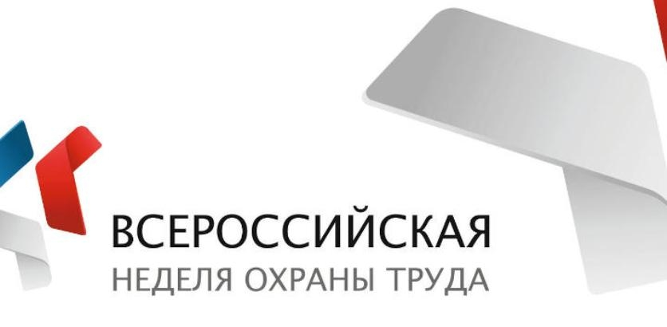
C 22 по 26 апреля 2019 года на площадке Главного Медиацентра в Сочи пройдет V юбилейная Всероссийская неделя охраны труда (ВНОТ). Организаторы мероприятия - Минтруд России и при поддержке Правительства России. Оргкомитет Недели возглавляет Заместитель Председателя Правительства Российской Федерации Татьяна Алексеевна Голикова.
Юбилейная Неделя станет хорошим поводом для подведения итогов и определения планов на будущее. В мероприятии примут участие руководители Правительства России, Минтруда России, Федеральных органов власти и субъектов Российской Федерации, руководители крупнейших компаний, лидеры общественных и профессиональных объединений. Всего ожидается около 10 000 участников. Кроме того, Неделя будет проходить в год столетия Международной организации труда (МОТ), авторитетной международной организации, занимающейся вопросами регулирования трудовых отношений и объединяющей 185 государств. В рамках столетия МОТ во всем мире пройдет серия мероприятий, посвященных обсуждению будущего сферы труда. Несомненно, в рамках Всероссийской недели охраны труда будут рассмотрены и эти проблемы. Ожидается участие крупнейших международных организаций и экспертов во главе с Генеральным директором МОТ Гаем Райдером.
Важной особенностью ВНОТ-2019 также станет то обстоятельство, что на 2019 год запланировано принятие новой редакции 10-го раздела Трудового кодекса Российской Федерации «Охрана труда», основного документа для всех членов профессионального сообщества – участников ВНОТ. Обсуждение этого документа, новых нормативных правовых актов в области охраны труда станет важной частью деловой программы Недели и кулуарных дискуссий.
В настоящее время деловая программа ВНОТ активно формируется. Готовят свои предложения Минтруд России, федеральные органы исполнительной власти. Ассоциация «ЭТАЛОН» собирает, анализирует и обобщает предложения профессионального сообщества в деловую программу.
Определены основные тематические блоки деловой программы:
- Регулирование в сфере охраны труда: вызовы и стратегия
- Новации в управлении охраной труда: вызовы эпохи «Индустрия 4.0»
- Культура безопасного труда - создание условий для предотвращения травматизма и заболеваемости
- Современный специалист и руководитель по охране труда
Центральным событием ВНОТ станет Стратегическая пленарная сессия: «Будущее охраны труда в России – профилактика и культура безопасного труда». В рамках Недели охраны труда пройдут Х Международная выставка по промышленной безопасности и охране труда «SAPE 2019 – комплексная безопасность труда», выставка детского рисунка «Охрана труда глазами детей», фестиваль ГТО среди трудовых коллективов, Молодежный форум.
Будут работать консультационные пункты МЧС России, Роструда, Роспотребнадзора, Ростехнадзора, ФСС РФ и Пенсионного фонда РФ.
ВНОТ – это глобальный широкомасштабный форум, на котором обсуждаются вопросы улучшения системы охраны и безопасности труда, экологии и сохранения здоровья. Здесь демонстрируются лучшие практики по разработке и внедрению систем управления охраной труда, профилактики несчастных случаев на производстве и профессиональных заболеваний.
Мероприятие предназначено для специалистов и руководителей в области охраны труда, промышленной безопасности, экологии, производственной медицины, HR, подготовки и обучения персонала. Площадка объединяет представителей власти и профсоюзов, бизнеса и науки, молодых специалистов и работодателей.

